# Наблюдения на прогулке за жалящими насекомыми — пчёлами, шмелями и осами

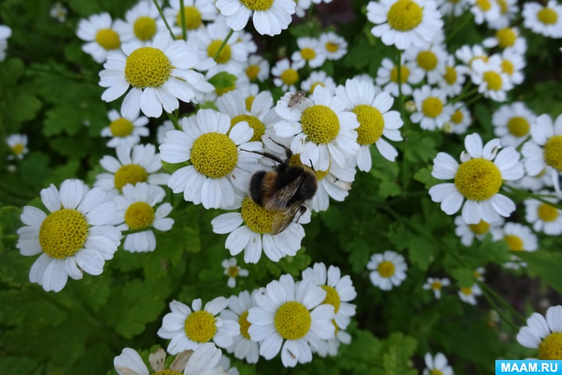

**Цель:**

- формировать у детей отчётливые представления о жалящих насекомых (пчёлах, шмелях, осах).

**Задачи.**

*Образовательные:*

- расширять у детей знания о разнообразии мира насекомых;

- продолжать знакомить с жалящими насекомыми – пчёлами, шмелями и осами;

- закреплять у детей знания о пользе, которую приносят пчёлы, шмели и осы.

*Развивающие:*

- развивать интерес детей к совместной поисковой деятельности;

- развивать у детей наблюдательность и внимание;

- закреплять знания детей о трёх основных отличительных признаках насекомых;

- учить сравнивать насекомых, находить сходства и различия;

- формировать у детей навыки соблюдения Правил поведения, защищающие от укуса жалящих насекомых.

*Воспитательные:*

- воспитывать интерес к природе и бережное отношение ко всему живому.

**Непосредственные наблюдения детей на прогулке.**

Наблюдения проводим в ясный солнечный день или сразу же после тёплого дождя.

На подготовительном этапе начала наблюдений стараюсь подготовить ребят к предстоящим наблюдениям, вызвать у них интерес. Сообщаю о том, что сегодня на прогулке мы будем наблюдать за насекомыми.

*Загадки:*

*1. Домовитая хозяйка пролетела над лужайкой,*

*Похлопочет над цветком – он поделится медком! (Пчела)*

*2. На цветок, жужжа, садится, чтоб нектаром насладиться,*

*Он мохнатенький, как ель, на пчелу похожий … (Шмель)*

*3. Полосатая она, только это не пчела!*

*Мёд не собирает. Внимание! Кусает! (Оса)*

Ребята отгадывают загадки.

Предлагаю ребятам вспомнить о трёх основных отличительных признаках этих жалящих насекомых (тело разделено на три части – голова, грудь и брюшко; у них три пары ног и на спине крылышки) и составить их описательный портрет.

Напоминаю ребятам Правила безопасного поведения, защищающие от укуса жалящих насекомых. Проговариваем Правила несколько раз:

*- быть осторожными и не приближаться к насекомым;*

*- не делать резких движений, не размахивать руками;*

*- не разорять их гнёзда;*

*- не есть сладости и фрукты, чтобы пчела или оса не ужалили в губы и в язык.*

Отправляемся с ребятами по территории детского сада на поиски жалящих насекомых.

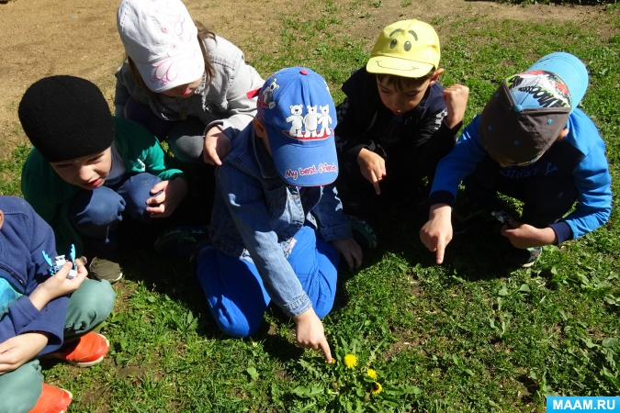

Ребята с радостью замечают на ярких цветах одуванчика шмеля. Стараемся осторожно рассмотреть его.

Для того, чтобы поддержать у ребят интерес к наблюдениям рассказываю им о том, что шмели – это толстые и неуклюжие насекомые. Гнёзда строят в земле. С помощью усиков и больших глаз они выбирают нужный цветок. Нектар и пыльца цветов служит шмелям пищей. Шмели предупреждают о своём приближении характерным жужжанием.

Обращаю внимание ребят на то, что вся поверхность тела шмеля покрыта жёлтой пыльцой с цветов, на которых шмель собирал нектар.

Из всех насекомых только шмели опыляют клевер!

Наблюдения продолжаются. Ребята с восторгом и интересом наблюдают за пчёлами, кружащимися над растениями цветника.

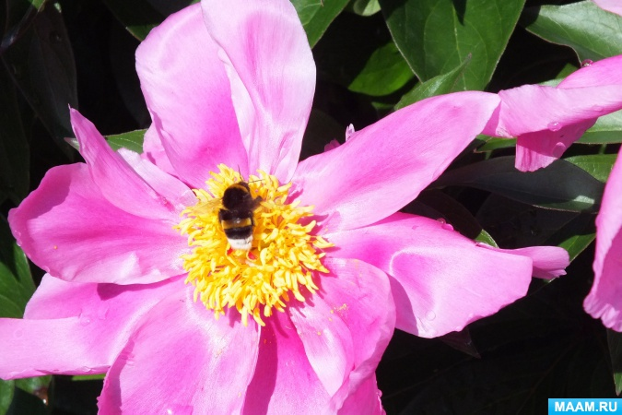

Словесная игра «Подскажи словечко» - развитие грамматического строя речи: образование глаголов с различными приставками:

*- пчёлы цветник … (облетают);*

*- пчелы к цветам … (подлетают);*

*- пчёлы с цветов … (слетают);*

*- пчёлы от цветов … (отлетают);*

*- пчёлы с цветка на цветок … (перелетают).*

Рассказываю ребятам о том, что нектар, который выделяют разные части цветков – это сладкая сахарная жидкость. Пчёлы собирают нектар в специальный маленький зобик. Собранный нектар пчёлы переносят в гнездо. В гнезде нектар густеет и превращается в мёд. Мёд, который собирают пчёлы – это запас пищи для себя, а вовсе не для человека!

Вкус, запах, цвет и полезные качества мёда зависят от того с каких цветов пчёлы собирали нектар.

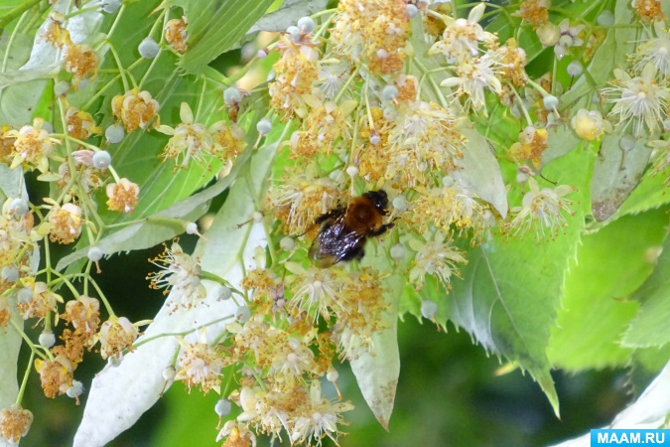

Во время наблюдений пополняю знания детей о пчёлах новыми сведениями, рассказывая о том, что есть пчёлы - разведчики, пчёлы – охранники, пчёлы – рабочие.

*Пчёлы – охранники*защищают гнёзда от чужих насекомых, поэтому всегда летают вблизи гнезда.

*Пчёлы – разведчики* облетают все окрестности, находят луга с цветущими растениями и с помощью своих танцев передают рабочим пчёлам, где находится луг с цветами.

*Рабочие пчёлы,* перелетая с цветок на цветок, собирают нектар и пыльцу.

*Молодые пчёлы,* которые ещё не научились летать, наводят порядок в гнезде и помогают ухаживать за личинками.

Пчёлы очень трудолюбивые насекомые!

*Пословицы и поговорки о пчёлах.*

*- «Маленькая пчела человека большому делу учит!»*

*- «Человек трудолюбив, как пчела».*

Предлагаю ребятам объяснить смысл поговорок и запомнить их.

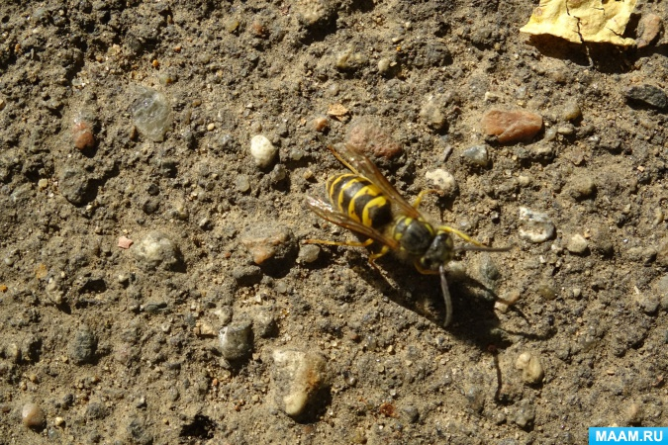

В конце наблюдений ребята замечают на земле осу. Рассматриваем осу, наблюдаем за её поведением.

Подводим с ребятами итоги наблюдений, закрепляем полученные знания и представления о жалящих насекомых.

Обращаю внимание на то, что пчёлы, шмели и осы очень похожи, а на фоне окружающей нас природы их резко выделяет очень яркая предостерегающая окраска. Эта окраска свойственна насекомым, выделяющим ядовитые вещества. Они как бы предупреждают окружающих: «Не тронь меня. Я опасен!»

Эти насекомые хотя и опасны, но зато они приносят большую пользу природе – опыляют цветы! Они перелетают с цветка на цветок, переносят на своих частях тела пыльцу, без которой на цветах не смогут образоваться плоды с семенами. Без семян многие растения на Земле могут исчезнуть!

*Заучивание стихотворения:*

*Всё жужжит пчела, жужжит,*

*Над цветочками кружит.*

*Села, сок с цветка взяла,*

*Мёд готовит нам пчела!*

Свои впечатления ребята отразили в работах по художественному творчеству.



 